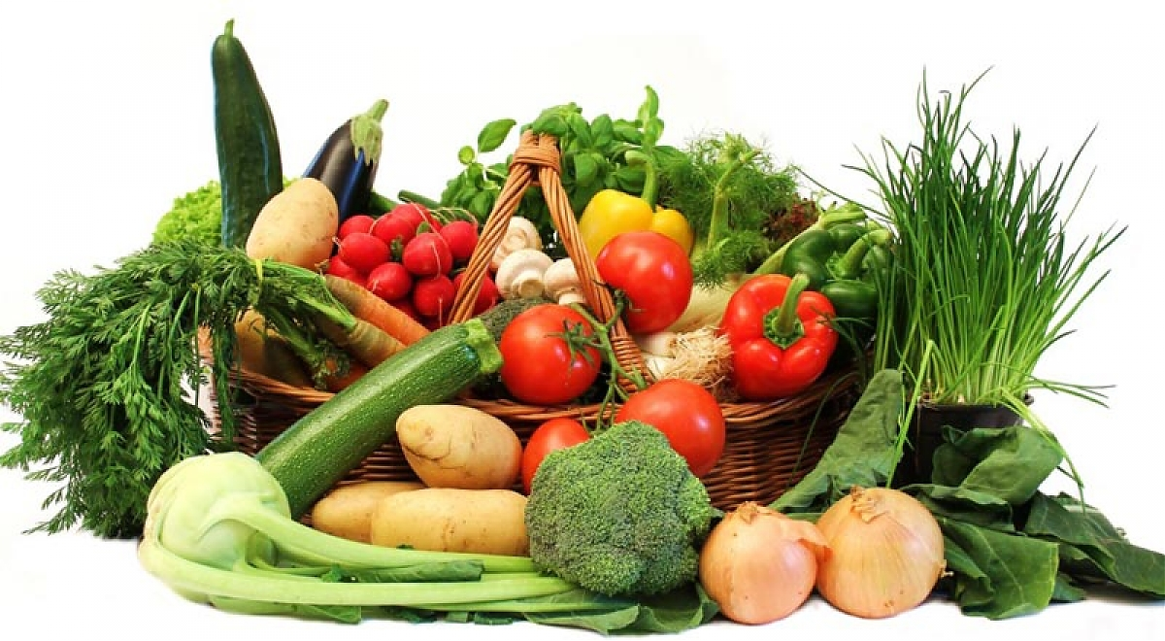

KEDY??? **17. 10. 2018 (po 2 VH)**

KDE??? Oddychová zóna v šk. jedálni

**Aj zdravé jedlo je chutné ☺ ... presvedčte sa ...**

Zdravá veľká prestávka